F
Union internationale pour la protection des obtentions végétales

TGP/15/4 Draft 1 Rev. – Clean version
Original : anglais
Date : 16 octobre 2026

PROJET
(RÉVISION)

Document connexe à
l’introduction générale à l’examen de la distinction, de l’homogénéité et de la stabilité et
à l’harmonisation des descriptions des obtentions végétales (document TG/1/3)
DOCUMENT TGP/15
Conseils en ce qui concerne l’utilisation des marqueurs biochimiques et moléculaires dans l’examen de la distinction, de l’homogénéité et
de la stabilité (DHS)
Document établi par le Bureau de l’Union
aux fins d’examen par
le Comité technique, le Comité administratif et juridique, et le Conseil en 2026

Avertissement : le présent document ne représente pas les principes ou les orientations de l’UPOV

TABLE DES MATIÈRES
1. INTRODUCTION 3
2. MODÈLES D’APPLICATION 3
2.1 Marqueurs moléculaires propres aux caractères 3
Exemple 1 : Marqueur de gène concernant la tolérance aux herbicides 4
Exemple 2 : Marqueur propre aux caractères contenant des informations incomplètes sur le niveau d’expression concernant la résistance à la maladie de la tomate 5
2.2 Combinaison de distances phénotypiques et moléculaires pour gérer des collections de variétés 6
Exemple 1 : Lignées parentales du maïs 6
Exemple 2 : Sélection génétique de variétés voisines pour le premier cycle de végétation 10
3. PRINCIPES DIRECTEURS RELATIFS À LA VALIDATION D’UN NOUVEAU PROTOCOLE DE MARQUEUR MOLÉCULAIRE PROPRE À UN CARACTÈRE EN TANT QUE MÉTHODE ALTERNATIVE D’OBSERVATION 11
3.1 Objectifs des présents principes directeurs 11
3.2 Champ d’application des présents principes directeurs 12
3.3 Critères de performance pour un nouveau protocole fondé sur des marqueurs moléculaires 12
Spécificité 12
Sensibilité et limite de détection 12
Répétabilité 13
Reproductibilité 13
Robustesse 14
3.4 Rapport de validation 14
Contenu du rapport de validation 14
Promotion 14
3.5 Protocole standard pour les marqueurs moléculaires propres aux caractères 14
3.6 Évaluation de suivi après l’acceptation du protocole pour les marqueurs 17
3.7 Bibliographie 18

1. INTRODUCTION
1.1 Le document UPOV/INF/18 “Utilisation possible des marqueurs moléculaires dans l’examen de la distinction, de l’homogénéité et de la stabilité (DHS) concerne des modèles d’application éventuels aux fins de l’utilisation des marqueurs biochimiques et moléculaires dans l’examen DHS proposés au sous-groupe ad hoc d’experts techniques et juridiques sur les techniques biochimiques et moléculaires (Groupe de réflexion sur les travaux du BMT) par le Comité technique (TC), sur la base des travaux du Groupe de travail sur les techniques biochimiques et moléculaires, notamment les profils d’ADN (ci-après dénommé “BMT”) et des sous-groupes ad hoc sur les techniques moléculaires (sous-groupes sur les plantes cultivées) (voir http://www.upov.int/about/fr/organigram.html). L’évaluation réalisée par le Groupe de réflexion sur les travaux du BMT et les opinions du Comité technique et du Comité administratif et juridique sur ces modèles sont présentées dans le document UPOV/INF/18.

1.2 Le présent document contient des indications en ce qui concerne l’utilisation des marqueurs biochimiques et moléculaires dans l’examen de la distinction, de l’homogénéité et de la stabilité (DHS) sur la base des modèles qui ont été évalués positivement et pour lesquels des exemples acceptés ont été fournis.

1.3 Les seules obligations impératives pour les membres de l’Union sont celles qui figurent dans le texte de la Convention UPOV proprement dite; les notes explicatives ne doivent pas être interprétées d’une manière qui ne serait pas conforme à l’acte pertinent pour le membre de l’Union concerné.

1.4 Les abréviations ci-après sont utilisées dans le présent document :

CAJ : Comité administratif et juridique
TC : Comité technique
TWP : Groupe de travail technique
BMT : Groupe de travail sur les techniques biochimiques et moléculaires, notamment les profils d’ADN
Groupe de réflexion sur
les travaux du BMT : Sous-groupe ad hoc d’experts techniques et juridiques sur les techniques biochimiques et moléculaires
Sous-groupe sur les plantes cultivées : Sous-groupe ad hoc sur l’application des techniques moléculaires aux plantes cultivées

2. MODÈLES D’APPLICATION

2.1 Marqueurs moléculaires propres aux caractères
2.1.1 Les marqueurs moléculaires peuvent être utilisés pour examiner les caractères DHS qui répondent aux critères des caractères tels qu’ils sont indiqués dans l’Introduction générale, chapitre 4, section 4.2, sur la base suivante :

a) l’examen pour le marqueur est effectué sur le même nombre de plantes, avec les mêmes critères de distinction, d’homogénéité et de stabilité que pour l’examen du caractère par un essai biologique;

b) il y a vérification de la fiabilité de la liaison entre le marqueur et le caractère;

c) différents marqueurs pour le même caractère sont différentes méthodes pour examiner le même caractère;

d) les marqueurs liés à différents gènes conférant l’expression du même caractère constituent différentes méthodes d’examen du même caractère; et

e) les marqueurs liés à différents éléments de régulation pour le même gène conférant l’expression du même caractère constituent différentes méthodes d’examen du même caractère.

2.1.2 Les paragraphes 2.1.5 à 2.1.18 fournissent des exemples de l’utilisation de marqueurs moléculaires propres à des caractères.

2.1.3 Il appartient aux services compétents d’examiner si les hypothèses formulées se vérifient lorsque le modèle et les exemples sont utilisés, comme indiqué aux paragraphes 2.1.5 à 2.1.18.

2.1.4. Pour inclure dans les principes directeurs d’examen une méthode fondée sur le modèle , il faudrait que le groupe de travail technique concerné et le TC considèrent qu’il satisfait à l’exigence de fiabilité du lien entre le gène et l’expression du caractère.

Exemple 1 : Marqueur de gène concernant la tolérance aux herbicides
Établi par des experts de la France

2.1.5 Une variété est génétiquement modifiée par l’insertion d’un gène conditionnant la tolérance à la “formule X” d’un herbicide donné. Les variétés comportant ce gène restent intactes lorsqu’elles sont pulvérisées avec la formule X, tandis que celles qui en sont dépourvues meurent systématiquement lorsqu’elles sont pulvérisées avec l’herbicide en question. La tolérance à la formule X, examinée dans le cadre d’essais en plein champ au moyen de l’aspersion des parcelles, est un caractère DHS agréé, et elle peut donc être utilisée pour déterminer la distinction entre des variétés.
2.1.6 Au lieu de pulvériser les variétés en plein champ (ce qui est difficile à réaliser dans le cadre de l’examen DHS normalisé), il est proposé d’examiner le caractère “tolérance à la formule X” en procédant à un essai pour mettre en évidence la présence d’un marqueur moléculaire lié à ce gène. Ce marqueur est situé sur une partie du gène “chimère”. Le gène “chimère” se compose de tous les éléments qui sont insérés dans la plante au cours de la modification génétique et contient, en outre, des éléments supplémentaires permettant de réguler le gène une fois dans la plante. Le marqueur peut être situé dans le gène, en partie sur le gène ou encore à l’extérieur de celui-ci.
Hypothèses à formuler aux fins de l’exemple
2.1.7 On part des hypothèses suivantes :
a) Examen DHS
2.1.8 On suppose que l’essai concernant le marqueur sera réalisé dans les mêmes conditions que l’essai en plein champ, autrement dit qu’il sera effectué pour le même nombre de plantes individuelles, pendant le même nombre d’années et avec les mêmes critères de distinction, d’homogénéité et de stabilité.

b) Fiabilité de la corrélation
2.1.9 On suppose que la corrélation entre le marqueur et le gène sera vérifiée afin de s’assurer que le marqueur est un prédicteur fiable de la tolérance à la formule X. Cette vérification serait nécessaire pour garantir, par exemple, que le marqueur ne se sépare pas du gène et que la présence de ce gène continue de se traduire par la tolérance à la formule X.

c) Création de marqueurs moléculaires différents pour le même gène
2.1.10 Il serait possible de créer des gènes chimères différents contenant le gène de la tolérance à la formule X et d’identifier pour chacun de ces gènes chimères des marqueurs moléculaires indépendants qui seraient tous liés à exactement le même gène de la tolérance à la formule X. Dès lors que tous les marqueurs différents pour le même gène seraient admis comme autant de méthodes différentes pour l’examen du même caractère phénotypique existant, ce procédé serait considéré de la même façon dans tous les cas. Aux fins de l’utilisation des “[…] marqueurs moléculaires en tant que prédicteurs de caractères traditionnels”, il faut poser comme principe que les marqueurs correspondent à un caractère traditionnel, c’est-à-dire à un caractère approuvé existant. Par conséquent, on suppose que des marqueurs différents pour le même gène seront traités comme autant de différentes méthodes pour l’examen du même caractère, à savoir la tolérance à la formule X.

d) Gènes différents à l’origine de la tolérance au même herbicide
2.1.11 Il serait possible de créer des gènes différents à l’origine de la tolérance à la formule X. Dans le cas le plus simple, ce procédé pourrait être considéré de la même manière que celui qui consiste à créer des marqueurs différents pour le même gène, c’est-à-dire que les différents gènes, assortis de leur marqueur correspondant, seraient considérés comme étant différentes méthodes d’examen du même caractère, à savoir la tolérance à la formule X. Toutefois, il est probable que les différents gènes produisent la tolérance à la formule X selon un mécanisme chimique différent. Par conséquent, les composants chimiques produits par ces gènes seront différents et ils pourraient servir de base à l’établissement de la distinction dans certains cas. Il n’en sera pas moins nécessaire, dans le cadre du présent modèle, d’approuver tout d’abord ces composants chimiques en tant que caractères UPOV, avant d’accepter les marqueurs moléculaires liés à ces caractères éventuels. Cela ferait alors l’objet d’un exemple indépendant. Par conséquent, on suppose que des gènes différents seront traités comme autant de différentes méthodes pour l’examen du même caractère, à savoir la tolérance à la formule X.

e) Gènes chimères différents à l’origine de la tolérance au même herbicide, mais présentant un contrôle de l’expression différent
2.1.12 Il est aussi possible de créer des gènes chimères différents comportant le même gène de la tolérance à la formule X, mais présentant des éléments de régulation différents. Par exemple, les éléments de régulation peuvent se manifester par l’activation de la tolérance à la formule X seulement à certains stades du développement. Par souci de simplicité, lorsqu’on envisage cet exemple, on suppose que les différents marqueurs liés à différents éléments de régulation pour le même gène seront tous traités comme autant de méthodes différentes pour l’examen du même caractère de tolérance à la formule X. Néanmoins, on part aussi du principe que cette question sera examinée plus avant à un stade ultérieur.

Exemple 2 : Marqueur propre aux caractères contenant des informations incomplètes sur le niveau d’expression concernant la résistance à la maladie de la tomate
Établi par des experts des Pays-Bas

2.1.13 La résistance de la tomate à la souche 0 du virus de la mosaïque de la tomate (ToMV) est conférée par la présence de l’allèle Tm1 du gène Tm1 ou les allèles Tm2 ou Tm2² du gène Tm2.

2.1.14 Un marqueur unique identifie la présence des allèles Tm2 et Tm2² résistants et de l’allèle tm2 sensible. Le marqueur Tm2/2² se situe dans la séquence codante de la protéine.

2.1.15 Une variété sera résistante à la souche 0 du ToMV si l’allèle de résistance Tm2 ou Tm2² est présent.

2.1.16 Une variété avec l’allèle homozygote tm2 sera sensible à la souche 0 du ToMV à moins que la résistance ne soit codée par l’allèle de résistance Tm1. Dans ce cas, la résistance à la souche 0 du ToMV ne peut pas être déterminée par un test avec marqueurs d’ADN car il n’y a pas de marqueur fiable pour le gène Tm1.

Tableau 1 : Présentation synthétique de la résistance au virus de la mosaïque de la tomate
et des allèles de résistance :

Données génétiques | tm2/tm2  et  tm1/tm1 | Tm2/Tm2 ou Tm2²/Tm2² ou Tm2²/Tm2 ou  Tm2/tm2 ou Tm2²/tm2  et  Tm1/Tm1 ou Tm1/tm1 ou tm1/tm1 | tm2/tm2  et  Tm1/Tm1 ou Tm1/tm1
Marqueur Tm2/2² | allèle de sensibilité | allèle de résistance | allèle de sensibilité
Résistance à la souche 0 du virus ToMV | nulle | présente | présente

2.1.17 Si une variété est censée être résistante à la souche 0 du virus de la mosaïque de la tomate, le test avec marqueurs d’ADN peut être effectué. Dans les cas où la résistance est fondée sur la présence de l’allèle Tm2 ou Tm2², le test avec marqueurs d’ADN pourrait remplacer l’essai biologique traditionnel.

2.1.18 Si le test avec marqueurs d’ADN ne confirme pas la résistance ou si la variété est censée être sensible, un essai biologique doit être effectué.

2.2 Combinaison de distances phénotypiques et moléculaires pour gérer des collections de variétés

Exemple 1 : Lignées parentales du maïs
2.2.1 Le processus d’élimination des variétés notoirement connues avant l’essai DHS en culture se distingue notamment par le fait que le seuil est fixé dans une marge de sécurité appropriée, dénommé le seuil de “distinction plus”, ce qui signifie que les distances entre une variété candidate et les variétés “distinctes plus” sont suffisamment robustes pour que l’on prenne une décision sans comparaison directe dans le cadre de l’essai en culture.

2.2.2 Une combinaison de distances phénotypiques et moléculaires peut être utilisée pour identifier, dans la collection de variétés, les variétés qu’il y a lieu de comparer avec les variétés candidates (voir figure 1) afin d’améliorer la sélection des variétés “distinctes plus”, sur la base suivante :

a) tout porte à croire que les distances moléculaires sont suffisamment liées aux différences phénotypiques, de telle sorte que :

b) la méthode sélectionne les variétés dans la collection de variétés qui sont similaires aux variétés candidates; et

- la méthode ne crée pas un risque accru de ne pas sélectionner une variété figurant dans la collection de variétés qu’il faut comparer aux variétés candidates sur le terrain.

2.2.3 Les paragraphes 2.2.4 à 2.2.16 donnent un exemple, établi par des experts de la France, de l’utilisation de la combinaison de distances phénotypiques et moléculaires pour gérer des collections de variétés.

Description
2.2.4 Le processus d’élimination des variétés notoirement connues avant l’essai DHS en culture se distingue notamment par le fait que le seuil permettant de déterminer quelles variétés peuvent être exclues sans risques (par exemple, quelles variétés sont distinctes d’après les descriptions) peut être fixé avec une marge de sécurité appropriée, puisque les variétés qui sont éliminées ne figureront pas dans l’essai en culture. Ce seuil, assorti d’une marge de sécurité, est dénommé le seuil de “distinction plus”, ce qui signifie que les distances entre une variété candidate et les variétés “distinctes plus” sont suffisamment robustes pour que l’on prenne une décision sans comparaison directe dans le cadre de l’essai en culture.
2.2.5 Cet exemple a pour objet d’élaborer un outil efficace fondé sur une combinaison de distances phénotypiques et moléculaires pour identifier, dans la collection de variétés, les variétés qu’il y a lieu de comparer avec les variétés candidates (voir figure 1) afin d’améliorer la sélection des variétés “distinctes plus” et de limiter ainsi la charge de travail sans réduire la qualité de l’essai. La difficulté consiste à élaborer un système sûr qui :
a) permette de sélectionner seulement les variétés semblables aux variétés candidates; et
b) limite le risque de ne pas sélectionner une variété figurant dans la collection de variétés qu’il faut comparer sur le terrain, notamment lorsqu’il y a une collection de variétés importantes ou onéreuses.

Figure 1

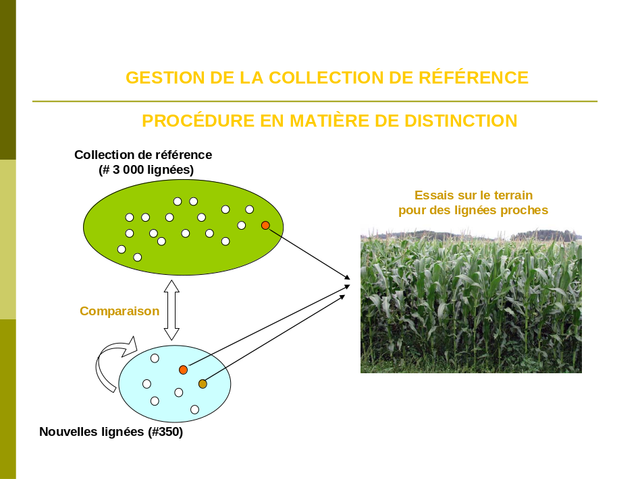

2.2.6 Le nouveau système a été élaboré sur la base suivante :
a) études effectuées sur les distances moléculaires dans le maïs afin de procéder à un examen DHS et sur la dérivation essentielle, qui ont montré le lien qui existait avec le parentage entre les variétés (voir document BMT/3/6 “The Estimation of Molecular Genetic Distances in Maize or DUS and ED Protocols : Optimization of the Information and new Approaches of Kinship” et le document BMT/3/6 Add.);
b) une expérience menée par le GEVES sur une série de lignées parentales qui a montré qu’il existait un lien entre l’évaluation de la distinction effectuée par les experts (évaluation globale) et une distance moléculaire calculée sur la base de données moléculaires tirées de la répétition séquence simple (SSR) (voir figure 2).
Éléments du système
Distance GAIA
2.2.7 L’élément distance GAIA est calculé grâce au logiciel GAIA mis au point par le GEVES. La distance GAIA est une combinaison des différences observées à partir de caractéristiques phénotypiques où chaque différence contribue à la distance selon la fiabilité des caractéristiques notamment en ce qui concerne sa variabilité et sa susceptibilité à l’environnement. Plus la différence et la fiabilité des caractéristiques sont importantes plus la différence contribue à la distance GAIA. Seules les différences qui sont égales ou supérieures à la distance minimale requise pour chaque caractéristique individuelle sont indiquées.
Distance moléculaire
2.2.8 L’élément distance moléculaire est calculé à partir des différences observées sur une série de marqueurs. On peut utiliser différents types de marqueurs et de distances moléculaires. S’agissant de l’étude menée en France sur le maïs, on s’est servi de 60 marqueurs SSR et de la distance de Rogers. Il est important d’utiliser un nombre suffisant de marqueurs avec une bonne répartition chromosomique. Le type de marqueur, l’effet du nombre de marqueurs et la répartition des marqueurs doivent être pris en compte en fonction de l’espèce concernée.
2.2.9 Avant de combiner ces deux éléments, il y a lieu de procéder à une évaluation du lien existant entre la distance moléculaire et une évaluation globale de la distinction effectuée par un groupe d’experts sur une série de paires de variétés. S’agissant du maïs, cette évaluation avait été effectuée sur la base suivante :
Matériel : 504 paires de variétés testées parallèlement avec des marqueurs moléculaires
Configuration sur le terrain : paires de variétés cultivées côte à côte
(1 parcelle = 2 rangées de 15 plantes)

Évaluation visuelle par des experts en culture de maïs :
Échelle de similarité :
1. les deux variétés sont semblables ou très proches
3. les deux variétés sont distinctes mais proches
5. la comparaison a été utile mais les variétés sont nettement distinctes
7. la comparaison aurait dû être évitée car les variétés sont très différentes
9. la comparaison aurait dû être évitée car les variétés sont totalement différentes
(on n’utilise pas de notes “paires” dans l’échelle)

2.2.10 S’agissant du maïs, cette évaluation a montré qu’aucune lignée parentale avec une distance moléculaire supérieure à 0,15 n’a été considérée comme semblable ou très proche lors d’une évaluation d’experts DHS (voir la figure 2).

Figure 2

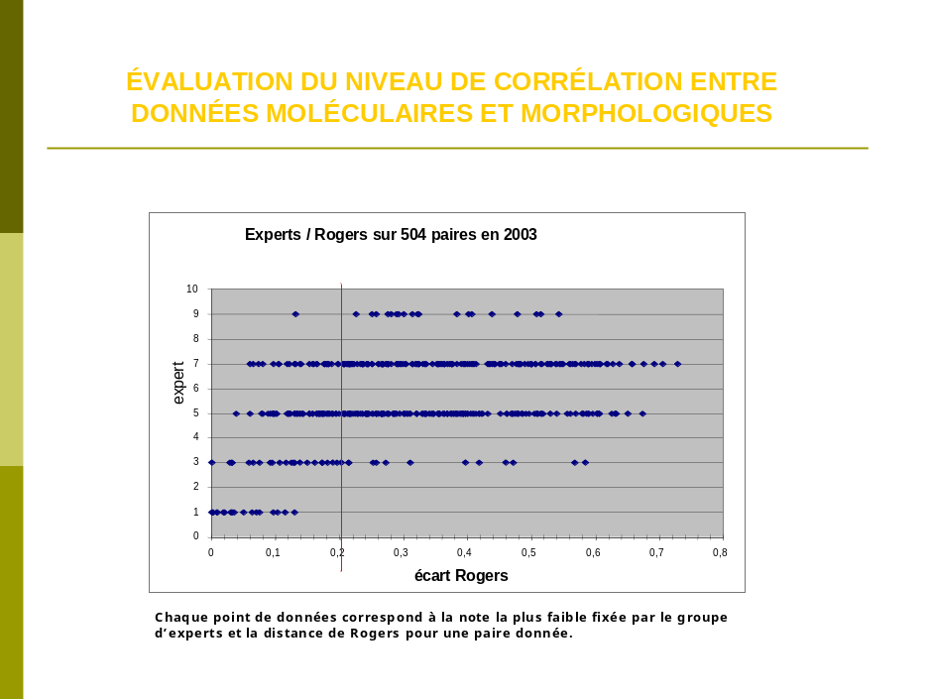

2.2.11 Sur la base de ce résultat, la combinaison des distances morphologiques et moléculaires donne la possibilité de mettre au point un système de décision comme celui qui suit (voir la figure 3) :

Figure 3

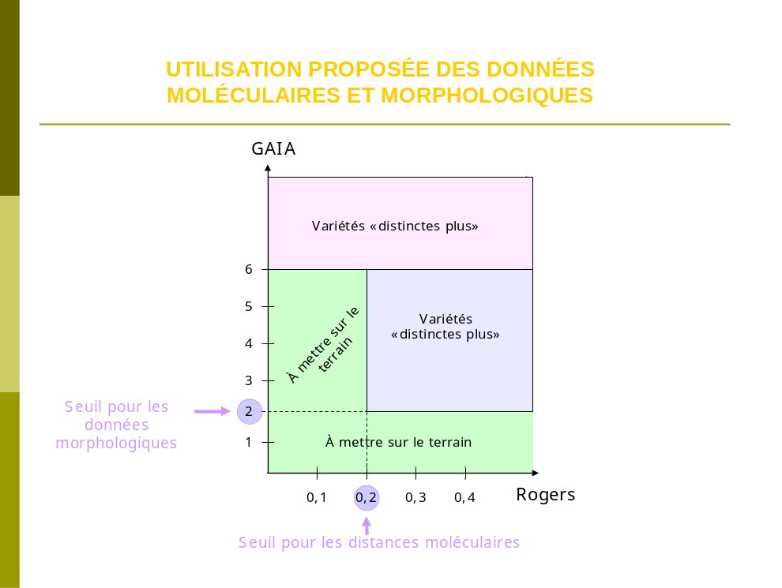

2.2.12 Toutes les paires de variétés avec une distance GAIA égale ou supérieure à 6 et toutes les variétés avec une distance GAIA se situant entre 2 et 6, plus une distance moléculaire égale ou supérieure à 0,2 sont déclarées “distinctes plus”.

2.2.13 Ce système montre qu’il n’est pas nécessaire d’observer sur le terrain autant de lignées parentales que dans la situation où seule une distance GAIA de 6 est utilisée.
2.2.14 La robustesse de ce système a été vérifiée avec différentes distances GAIA et moléculaires.
Avantages et contraintes
2.2.15 Avantages
a) meilleure gestion des collections de variétés avec moins de variétés à comparer sur le terrain;

b) utilisation des distances morphologiques et moléculaires avec des seuils définis par les experts DHS. La méthode GAIA a également été calibrée par rapport aux évaluations des experts DHS lors de la mise au point par le GEVES;

c) utilisation de données moléculaires qui ne sont pas sensibles à l’environnement; la série de marqueurs et le protocole de laboratoire sont bien définis;

d) utilisation seulement de caractéristiques phénotypiques avec une bonne robustesse et la possibilité d’utiliser des descriptions provenant de différentes sources dans le cadre d’une coopération étroite (la base de données sur le maïs qui a été élaborée en coopération entre l’Allemagne, l’Espagne, la France et l’Office communautaire des variétés végétales (OCVV) de l’Union européenne constitue un bon exemple de l’intérêt de cette méthode pour une collection de variétés partagée entre différents offices);

e) les caractéristiques électrophorétiques peuvent également être remplacées; et

f) l’absence d’uniformité n’influe en rien sur les profils moléculaires pour autant qu’un nombre suffisant de marqueurs soit utilisé et que le nombre de variantes soit faible. S’agissant des lignées parentales du maïs, le niveau d’uniformité moléculaire est élevé mais pourrait être un problème pour certaines autres cultures.

2.2.16 Contraintes
a) Pas efficace ou moins efficace pour les espèces avec des variétés synthétiques ou des populations;

b) nécessité de disposer d’un nombre suffisant de bons marqueurs ADN et d’un nombre suffisant de caractéristiques phénotypiques avec une faible susceptibilité à l’environnement; et

c) travail préliminaire avec calibrage par rapport à l’évaluation de la distinction établie par des experts DHS.

Exemple 2 : Sélection génétique de variétés voisines pour le premier cycle de végétation
2.2.17 La présente méthode comprend une étape permettant de vérifier la similarité génétique avant le premier cycle de végétation.

2.2.18 Dans les cas où la durée minimale des essais est normalement de deux cycles de végétation, des variétés voisines sont sélectionnées dans la collection de variétés afin de les comparer aux variétés candidates pendant le premier cycle de végétation, sur la base de la similarité génétique. Dans l’étape suivante, les informations fournies par le demandeur figurant dans le questionnaire technique sont utilisées pour déterminer si certaines des variétés génétiquement similaires ne doivent pas faire l’objet d’une comparaison dans un essai en culture du fait des différences entre les caractères DHS.

2.2.19 Compte tenu de la description variétale des caractères DHS produite dans le premier cycle de végétation, une recherche supplémentaire est effectuée afin de recenser, dans la collection de variétés, des variétés voisines n’ayant pas fait l’objet d’une comparaison dans le premier cycle de végétation qui devraient être comparées à la variété candidate dans le second cycle de végétation.

2.2.20 Les paragraphes 2.2.21 à 2.2.31 présentent un exemple, établi par des experts du Royaume des Pays Bas, de la sélection génétique de variétés voisines pour le premier cycle de végétation dans le cas du haricot.

Introduction

2.2.21 La présente méthode comprend une étape permettant de vérifier la similarité génétique avant le premier cycle de végétation.

2.2.22 Dans les cas où la durée minimale des essais est normalement de deux cycles de végétation, des variétés voisines sont sélectionnées dans la collection de variétés afin de les comparer aux variétés candidates pendant le premier cycle de végétation, sur la base de la similarité génétique. Dans l’étape suivante, les informations fournies par le demandeur figurant dans le questionnaire technique sont utilisées pour déterminer si certaines des variétés génétiquement similaires ne doivent pas faire l’objet d’une comparaison dans un essai en culture du fait des différences entre les caractères DHS.

2.2.23 Compte tenu de la description variétale des caractères DHS produite dans le premier cycle de végétation, une recherche supplémentaire est effectuée afin de recenser, dans la collection de variétés, des variétés voisines n’ayant pas fait l’objet d’une comparaison dans le premier cycle de végétation qui devraient être comparées à la variété candidate dans le second cycle de végétation.

Procédure

Détermination de la similarité génétique

2.2.24 Le profil d’ADN de la variété candidate est produit sitôt le matériel végétal reçu.

2.2.25 Le profil d’ADN est comparé aux profils de toutes les variétés figurant dans la collection de variétés, puis les variétés génétiquement similaires sont recensées.

Informations figurant dans le questionnaire technique

2.2.26 Les informations fournies par le demandeur figurant dans le questionnaire technique sont ensuite utilisées pour déterminer s’il existe des différences nettes entre les caractères DHS pour certaines des variétés génétiquement similaires, afin que celles-ci ne soient pas comparées aux variétés candidates dans un essai en culture.

Essai en plein champ

Premier cycle de végétation :

2.2.27 La variété candidate et les variétés génétiquement similaires sélectionnées conformément à la procédure susmentionnée font l’objet d’un essai un plein champ. Une description complète des caractères DHS de la variété candidate est produite, puis comparée aux descriptions de toutes les variétés figurant dans la collection de variétés au moyen d’une base de données contenant les descriptions produites au même endroit au cours des années précédentes.

Résultats possibles :

2.2.28 Si la variété candidate ne se distingue pas des variétés génétiquement similaires du point de vue des caractères DHS, l’essai se poursuit dans le cadre d’un second cycle de végétation.

2.2.29 Dans tous les cas, la description de la variété candidate produite dans le premier cycle de végétation est comparée aux descriptions des variétés figurant dans la collection de variétés au moyen d’une base de données contenant les descriptions produites au même endroit.

a) Si la variété candidate est jugée distincte de toutes les variétés ayant fait l’objet du premier cycle de végétation et de toutes les autres variétés figurant dans la collection de variétés à la fin du premier cycle de végétation et qu’elle remplit les conditions d’homogénéité et de stabilité, l’essai DHS s’achève après le premier cycle de végétation.

b) Dans tous les autres cas, un second cycle de végétation est nécessaire.

Second cycle de végétation

2.2.30 Dans le second cycle de végétation, la variété candidate est mise en culture avec toutes les variétés figurant dans la collection de variétés à l’égard desquelles il n’a pas été possible d’établir la distinction à la fin du premier cycle de végétation.

2.2.31 À la fin du second cycle de végétation, on procède à une évaluation DHS. S’il n’est pas possible de se prononcer quant à l’examen DHS à la fin du second cycle de végétation, un cycle de végétation supplémentaire peut être nécessaire.

3. PRINCIPES DIRECTEURS RELATIFS À LA VALIDATION D’UN NOUVEAU PROTOCOLE DE MARQUEUR MOLÉCULAIRE PROPRE À UN CARACTÈRE EN TANT QUE MÉTHODE ALTERNATIVE D’OBSERVATION

3.1 Objectifs des présents principes directeurs
3.1.1 Les présents principes directeurs visent à donner des indications pratiques permettant la validation harmonisée d’une nouvelle méthode fondée sur le modèle d’application des “marqueurs moléculaires propres aux caractères” avant son utilisation en tant que test alternatif (voir la section 2.1 de ce document). Les critères de performance requis pour la validation sont décrits et des indications sont fournies quant à leur évaluation. Ces principes directeurs décrivent également un protocole standard et une évaluation de suivi.

3.1.2 Si une autre technique est utilisée, le laboratoire doit valider sa méthode par rapport à la méthode de référence afin de démontrer que la technique alternative donne les mêmes résultats.

3.2 Champ d’application des présents principes directeurs
- Toutes les espèces
- Marqueurs moléculaires propres aux caractères
- Aux fins de l’examen de la distinction, de l’homogénéité et de la stabilité (DHS).

3.3 Critères de performance pour un nouveau protocole fondé sur des marqueurs moléculaires

Spécificité

Définition
3.3.1 La spécificité est définie comme la corrélation entre le génotype et le phénotype, c’est-à-dire la fiabilité du lien entre le marqueur et le caractère.

Exigence
3.3.2 La corrélation entre le génotype et le phénotype doit être de 100%. Si la corrélation est inférieure à 100%, il convient de réaliser un ou plusieurs essais complémentaires afin de garantir la fiabilité des résultats. Dans ce cas, on peut recourir à une règle concernant les décisions. Une corrélation inférieure à 100% peut être due à d’autres facteurs génétiques.

Comment l’évaluer?
3.3.3 Nombre de variétés : Pour débuter le processus de sélection des marqueurs, un nombre approprié de variétés (kit de développement) est nécessaire pour refléter au mieux la diversité observée au sein du groupe, de l’espèce ou du type pour lequel les marqueurs doivent avoir un pouvoir de discrimination.

3.3.4 Les variétés doivent représenter les différents niveaux d’expression (s’il s’agit de variétés connues présentant des états hétérozygotes et homozygotes), provenant de différents sélectionneurs, avec des origines génétiques différentes pour le caractère en question et de types différents. Il convient d’utiliser, lorsqu’elles sont disponibles, des variétés bien caractérisées sur le plan phénotypique pour le caractère d’intérêt.

3.3.5 Nombre de plantes par variété : au moins une plante par variété doit être évaluée si les variétés disponibles sont bien caractérisées sur le plan phénotypique. Dans le cas contraire, le nombre de plantes doit être le même que celui prévu pour l’observation morphologique décrite dans les principes directeurs d’examen de l’UPOV.

3.3.6 La spécificité peut être évaluée au sein d’un même laboratoire.

Sensibilité et limite de détection

Définition
3.3.7 La limite de détection est définie comme la quantité minimale de la cible pouvant être détectée de manière fiable.

3.3.8 Dans le cas d’analyses réalisées sur des échantillons globaux (par exemple, un mélange de différentes plantes d’une même variété), la sensibilité est déterminante et doit être évaluée. Pour une utilisation sur des plantes individuelles, la quantité de la cible n’est pas déterminante et ce critère de performance est facultatif.

Exigence
3.3.9 Dans le cas du mélange, l’exigence consisterait à détecter toute plante hors-type dans le mélange.

Comment l’évaluer?
3.3.10 La sensibilité de la détection doit être vérifiée avec des échantillons artificiels générés en introduisant une plante hors-type dans un mélange.

Répétabilité

Définition (selon la norme ISO 16 577:2016; voir le document UPOV/INF/17)
3.3.11 Répétabilité signifie que des résultats identiques sont obtenus avec la même méthode, sur des objets identiques, dans le même laboratoire, par le même opérateur, en utilisant le même équipement dans de courts intervalles de temps.

3.3.12 Pour les méthodes qualitatives, l’accordance équivaut à la répétabilité des méthodes quantitatives (Langton et al., 2002).

Exigence
3.3.13 Idéalement, 100% de répétabilité doit être obtenue, mais une performance ≥ 90% est généralement acceptée. Si la répétabilité de la méthode de référence est publiée, celle de la méthode alternative doit être au moins équivalente.

Comment l’évaluer?
3.3.14 La répétabilité peut être évaluée au sein d’un même laboratoire.

3.3.15 Au moins trois réplicats techniques prélevés sur une même plante (trois extractions d’ADN indépendantes) doivent être analysés. Au moins tous les types de génotypes attendus doivent être inclus.

Reproductibilité

Définition (selon la norme ISO 16 577:2016; voir le document UPOV/INF/17)
3.3.16 Reproductibilité signifie que des résultats identiques sont obtenus avec la même méthode, sur des objets identiques, dans le même laboratoire ou entre différents laboratoires, avec différents opérateurs, en utilisant des équipements différents à des instants différents.

3.3.17 Pour les méthodes qualitatives, la concordance équivaut à la reproductibilité des méthodes quantitatives (Langton et al., 2002).

Exigence
3.3.18 Idéalement,100% de reproductibilité doit être obtenue, mais une performance ≥ 90% est généralement acceptée. Si la reproductibilité de la méthode de référence est publiée, celle de la méthode alternative doit être au moins équivalente.

Comment l’évaluer?
3.3.19 La reproductibilité doit être évaluée entre différents laboratoires dans le cadre d’une étude de validation interlaboratoires (essai comparatif interlaboratoires) avec des échantillons codés dont les génotypes sont connus. Tous les types de génotypes attendus doivent être pris en considération.

3.3.20 L’essai comparatif interlaboratoires doit impliquer au moins trois laboratoires différents, dont au moins deux offices d’examen différents. Dans la mesure du possible, il convient de faire appel à des laboratoires expérimentés, connaissant bien l’espèce et la technique en question. Sinon, une formation peut être organisée avant l’essai comparatif interlaboratoires à l’aide d’échantillons non codés. Les laboratoires peuvent participer à un essai comparatif interlaboratoires sur une base volontaire. S’il n’y a pas assez de laboratoires participants, une évaluation de la reproductibilité intralaboratoire peut être réalisée avec différents opérateurs.

3.3.21 Tous les laboratoires doivent respecter le protocole à valider. Dans le protocole, les éléments obligatoires et facultatifs peuvent être définis par l’équipe de validation. Les laboratoires peuvent participer à un essai comparatif interlaboratoires sur une base volontaire. S’il n’y a pas assez de laboratoires participants, la reproductibilité peut être évaluée au sein d’un même laboratoire.

3.3.22 Nombre de variétés : au moins tous les types de génotypes attendus doivent être inclus.

3.3.23 Les principes directeurs/normes concernant les essais comparatifs interlaboratoires peuvent être suivis, par exemple ISO 13495 Produits alimentaires – Principes de sélection et critères de validation des méthodes d’identification variétale utilisant des acides nucléiques spécifiques; ISO 17043 Évaluation de la conformité – Exigences générales concernant la compétence des organisateurs d’essais d’aptitude, EPPO pm7-122-2 “Directives pour l’organisation de comparaisons interlaboratoires par les laboratoires de diagnostic des organismes nuisibles aux végétaux”, ISTA TCOM-P-10 “Validation des méthodes de contrôle phytosanitaire des semences et organisation et analyse des essais comparatifs interlaboratoires (CT)”. L’équipe de validation doit mentionner les principes directeurs suivis dans son rapport.

Robustesse

Définition (selon la norme ISO 16 577:2016; voir le document UPOV/INF/17)
3.3.24 La robustesse est une mesure de la capacité à ne pas être affectée par des écarts faibles mais délibérés par rapport aux conditions expérimentales décrites dans les paramètres de la procédure, et elle donne une indication de sa fiabilité en utilisation normale (par exemple, changement de méthode d’extraction d’ADN ou changement d’appareil de détection en temps réel).

Exigence
3.3.25 Idéalement, la robustesse doit être de 100%. Moins de 100% signifie que la méthode n’est pas robuste face à la modification d’un paramètre, ce qui doit être indiqué dans le protocole comme une étape obligatoire (par exemple, la modification d’un mélange réactionnel, qui serait critique).

Comment l’évaluer?
3.3.26 L’évaluation spécifique de robustesse est facultative. La robustesse est en partie évaluée lors de l’essai comparatif interlaboratoires (reproductibilité) (différents laboratoires, équipements, machines, etc.).

3.4 Rapport de validation
3.4.1 Le rapport de validation et les résultats doivent faire l’objet d’une évaluation par les pairs menée par deux (de préférence trois si la reproductibilité a été vérifiée au sein d’un seul laboratoire) des organismes responsables. L’évaluation est facultative, mais il est préférable qu’elle soit réalisée par un laboratoire connaissant bien l’espèce et la méthode.

3.4.2 Au cours du processus d’évaluation par les pairs, les évaluateurs peuvent demander des données de validation supplémentaires, en concertation avec l’équipe de validation.

Contenu du rapport de validation
- Données brutes générées au cours des différentes étapes du processus de validation
- Protocole détaillé définissant les étapes obligatoires et facultatives
- Évaluation des critères de performance
- Conclusion

Promotion
3.4.3 Le rapport de validation doit être disponible sur simple demande. Dans le nouveau protocole, il convient de mentionner la procédure de validation avec l’office d’examen de contact.

3.5 Protocole standard pour les marqueurs moléculaires propres aux caractères
3.5.1 Les éléments standard sont indiqués dans la colonne “informations essentielles”; les autres éléments peuvent être utilisés en fonction des caractères propres au protocole d’essai. Si un laboratoire souhaite modifier un chapitre de la norme, il doit valider sa méthode par rapport à la méthode de référence.

Tableau 1 : Protocole standard pour les marqueurs moléculaires propres aux caractères en tant que méthode alternative d’observation

Chapitre | Éléments d’un protocole standard pour les marqueurs moléculaires propres aux caractères | Informations essentielles pour l’harmonisation | Observations
1 | Caractère | OUI | Nom du caractère.
2 | Gènes et allèles | OUI | Il faut éviter les marqueurs dominants ou les marqueurs de présence/absence; dans le cas contraire, il convient d’évaluer la robustesse.
2.1 | Gène(s) ciblé(s) | OUI | a) Un ou plusieurs fichiers contenant les informations relatives à la séquence d’ADN (ordre des nucléotides).  b) Mention d’informations génétiques dans des bases de données publiques (telles que GeneBank).  c) Mention des publications dans lesquelles sont divulguées les informations relatives à la séquence d’ADN correspondant aux niveaux d’expression du caractère.  d) Mention d’une position précise dans la version publiée du génome de référence.
2.2 | Allèle correspondant au niveau d’expression 1 | OUI | a) Un ou plusieurs fichiers contenant les informations relatives à la séquence d’ADN (ordre des nucléotides).  b) Mention d’informations génétiques dans des bases de données publiques (telles que GeneBank).  c) Mention des publications dans lesquelles sont divulguées les informations relatives à la séquence d’ADN correspondant aux niveaux d’expression du caractère.  d) Mention d’une position précise de la version publiée du génome de référence, associée au SNP ou à l’INDEL responsable du niveau d’expression.
2.3 | Allèle correspondant au niveau d’expression n | OUI | a) Un ou plusieurs fichiers contenant les informations relatives à la séquence d’ADN (ordre des nucléotides).  b) Mention d’informations génétiques dans des bases de données publiques (telles que GeneBank).  c) Mention des publications dans lesquelles sont divulguées les informations relatives à la séquence d’ADN correspondant aux niveaux d’expression du caractère.  d) Mention d’une position précise de la version publiée du génome de référence, associée au SNP ou à l’INDEL responsable du niveau d’expression.
3 | Amorces (et sondes) | OUI | Séquences d’amorces et de sondes, mention des numéros d’accès et des séquences dans les bases de données publiques (numéros de la banque de gènes), bibliographie.
3.1 | Amorces (et sondes) permettant de détecter l’allèle ‘9’ | OUI | Séquences d’amorces correspondant au(x) allèle(s) associé(s) à l’expression ‘9’ (résistance).
3.2 | Amorces (et sondes) permettant de détecter l’allèle ‘1’ | OUI | Séquences d’amorces correspondant au(x) allèle(s) associé(s) à l’expression ‘1’ (susceptibilité).
3.3 | Amorces (et sondes) permettant de détecter l’allèle ‘x’ | OUI | Séquences d’amorces correspondant au(x) allèle(s) associé(s) à l’expression ‘x’.
4 | Format de l’essai
4.1 | Nombre de plantes par génotype | OUI | Nombre minimal de plantes individuelles requis : l’examen pour le marqueur est effectué sur le même nombre de plantes, avec les mêmes critères de distinction, d’homogénéité et de stabilité que pour l’examen du caractère par l’observation directe du caractère (documents TGP/9 et TGP/10).
4.2 | Variétés témoins | OUI | Utiliser des variétés témoins (les mêmes que dans l’observation directe du caractère) comme références représentant toutes les combinaisons pertinentes d’allèles. Par exemple, homozygote pour l’allèle correspondant au niveau d’expression 9 (présent), homozygote pour l’allèle correspondant au niveau d’expression 1 (absent) et hétérozygote (les deux allèles sont présents) correspondant, par exemple, soit à la résistance, soit à la susceptibilité, soit à une résistance intermédiaire de la variété (selon la fonction du gène; dominant – récessif). Les témoins ADN peuvent être utilisés directement.
4.3 | Témoins de procédé | OUI | - Témoin(s) de procédé négatif(s).  - Témoin(s) ADN positif(s) pouvant correspondre aux variétés témoins.  - Témoin interne d’amplification en cas de marqueur de présence/absence (un marqueur ciblant le gène de la cytochrome oxydase servant de marqueur interne d’amplification).  - Tampon utilisé pour l’extraction.
5 | Préparatifs | NON | Cela dépend de la méthode utilisée. Cela ne figure pas dans les principes directeurs d’examen. Un ou plusieurs protocoles détaillés peuvent être fournis à titre d’exemple en annexe ou être obtenus sur demande auprès de l’organisme qui a mis au point le marqueur.  Principalement par échantillonnage de jeunes plants, puis extraction d’ADN au CTAB.
6 | Technique de la méthode | OUI | PCR classique, TETRA-ARMS, qPCR, KASP, séquençage d’amplicons.
6.1 | Conditions particulières | NON | Cela dépend de la méthode utilisée. Cela ne figure pas dans les principes directeurs d’examen. Un ou plusieurs protocoles détaillés peuvent être fournis à titre d’exemple en annexe ou être obtenus sur demande auprès de l’institut qui a mis au point le marqueur.  Protocole de PCR décrivant les amorces, les enzymes, les concentrations en dNTP et le schéma des cycles de PCR.
6.2 | Matériel ou infrastructure spécifique | NON | Cela dépend de la méthode utilisée. Cela ne figure pas dans les principes directeurs d’examen. Un ou plusieurs protocoles détaillés peuvent être fournis à titre d’exemple en annexe ou être obtenus sur demande auprès de l’institut qui a mis au point le marqueur.  Machines, kits commerciaux, fabricants de composants, numéros de lot des produits chimiques.
7 | Observations | NON | Cela dépend de la méthode utilisée. Cela ne figure pas dans les principes directeurs d’examen. Un ou plusieurs protocoles détaillés peuvent être fournis à titre d’exemple en annexe ou être obtenus sur demande auprès de l’institut qui a mis au point le marqueur.  Bandes sur gel d’agarose (PCR classique), valeurs Ct (qPCR), identification des variants à partir des séquences obtenues.
7.1 | Validité des résultats | OUI | Cela dépend de la méthode utilisée.  Pour la qPCR, vérifier que les courbes d’amplification présentent une forme exponentielle caractéristique.  Vérifier si les témoins correspondent aux résultats attendus (témoins négatifs = absence de signal; témoins positifs = présence des signaux attendus pour tous les fluorophores).
8 | Interprétation des résultats | OUI | Relation entre les allèles et les expressions (avec ses notes).  Si le résultat du test avec marqueurs d’ADN ne confirme pas la déclaration figurant dans le questionnaire technique, il convient de réaliser un essai en plein champ ou un biotest.
9 | Validation du protocole | OUI | Fournir des informations sur la validation du protocole ou sur la façon de contacter l’office d’examen pour d’obtenir de plus amples renseignements.
9.1 | Contact au sein de l’office d’examen | OUI | Contact au sein de l’institution qui a élaboré le protocole, indiquer le nom du service.

3.5.2 Un exemple de “marqueurs moléculaires propre aux caractères en tant que méthode alternative d’observation” est fourni dans les principes directeurs d’examen de la tomate (TG/44/12), pour le caractère “Résistance au virus de la mosaïque de la tomate” (ToMV) (voir Ad. 59ii), “Test avec marqueurs d’ADN”). Bien qu’il soit conforme aux présentes indications, il a été adopté avant la mise en place du format de présentation standard décrit dans le tableau 1 et est donc présenté sous une forme différente. Le rapport de l’essai comparatif réalisé par trois laboratoires est disponible sur simple demande à l’adresse info@naktuinbouw.nl.

3.6 Évaluation de suivi après l’acceptation du protocole pour les marqueurs
3.6.1 La validation du marqueur n’est pas définitive, car de nouvelles constructions génétiques peuvent apparaître sur le marché. Il s’agit d’un processus d’évaluation continu. La spécificité doit être réévaluée après l’acceptation de la validation à l’aide d’essais parallèles en recourant à l’observation directe du caractère (test avec marqueurs et biotest), au moins pendant la première année.

3.6.2 Au terme de la première année suivant l’acceptation du protocole, des contrôles morphologiques devraient être effectués sur environ 10% des nouvelles variétés.

3.7 Bibliographie
Arens P., Mansilla C., Deinum D., Cavellini L., Moretti A., Rolland S., van der Schoot H., Calvache D., Ponz F., Collonnier C., Mathis R., Smilde D., Caranta C.; Vosman B. (2010), Development and evaluation of robust molecular markers linked to disease resistance in tomato for distinctness, uniformity and stability testing.
Theoretical and applied genetics 120(3), pages 655 à 664.

Langton, S.D., Chevennement, R., Nagelkerke, N. et Lombard, B. (2002), Analysing collaborative trials for qualitative microbiological methods : accordance and concordance. International Journal of Food Microbiology, 79, 175-181.

[Fin du document]

